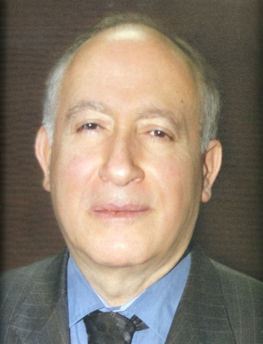السيرة العلميّة

الاسم : أ . د. هُمام بشارة غَصيب

الجنسيّة : أردنيّ

مكان الولادةوتاريخها : عمّان؛ 27/4/1948م

المؤهّلات العلميّة:

1. بكالوريوس (مرتبة الشّرف) في الفيزياء، جامعة مانشستر/إنجلترا، عام 1971م.
2. دّبلوم في الدراسات المتقدّمة بالعلوم، الجامعة نفسها، عام 1972م.
3. دكتوراة في الفيزياء (النظريّة)، الجامعة نفسها، عام 1974م.

مكان العمل: يعمل حاليًّا أستاذًا للفيزياء في قسم الفيزياء، كلّيّة العلومالجامعة الأردنيّة.

[وكان قد تبوّأ مناصبَ عدّة داخل الجامعة الأردنيّة (أبرزها منصب غميد البحث العلميّ) وخارجها (أبرزها أمين

عام منتدى الفكر العربيّ، ومستشار سموّ الأمير الحسن بن طلال المعظّم).كما ترأس تحرير عدد من المجلاّت

العلميّة المُحكّمة، والثقافيّة.]

الأعمال العلميّة:

1. نشر أكثر من خمسةِ وسبعين بحثًا في كبرى الدوريّات العلميّة العالميّةفي فيزياء المادّة المكثفة ونظريّة الجُسيْمات المتعدّدة وغيرذلك؛إضافةً إلى بحوث ودراسات في التعريب، وتُراثنا العلميّ، والبحث العلميّ، وعشرات المقالات الفكريّة والأدبيّة. كما شارك في عدد كبير من الندوات *والمؤتمرات* الدوليّة والعربيّة والمحليّة. وحاز عددًا من الجوائز والأوسمة والدروع الرفيعة.
2. كذلك نشر عددًا من الكتب، أبرزها:

الكرّاسة القِرمزية: تأمّلات عابر سبيل؛ ط1: المؤسّسة العربيّة للدراسات والنشر، بيروت، 1981م؛ ط2: داروردالأردنيّة للنشر والتوْزيع، عمّان، 2010م.

الفيزياء الكلاسيكيّة والحديثة، المجلّد الأول ، تأليف: كينيث فورد؛ ترجمة: الدكتور همام غصيب والدكتور عيسى شاهين؛ راجع الكتاب وأشرف على إخراجه: الدكتور همام غصيب؛ مَجْمع اللغة العربيّة الأردنيّ، عمّان، 1401هـ/1981م.

السندباد الفيزيائيّ ونسبيّة آينشتاين [الخاصّة]؛ ط1: المؤسّسة العربيّة للدراسات والنشر، بيروت، 2000م؛ ط2: مشروع مكتبة الأسرة، وزارة الثقافة، عمّان،2008م.

حصاد القرن [العشرين]، المجلّد الثالث: العلوم الأساسيّة والتكنولوجيا؛ التحرير والمُراجعة والإشراف: أ.د. هُمام غَصيب؛ مؤسّسة عبد الحميد شومان، عمّان، والمؤسّسة العربيّة للدراسات والنشر، بيروت، 2011م.